3-Ma’ruza
Mavzu: Tolalarni tarashga tayyorlash.

Reja
- Tolali mahsulotlarga ishlov beruvchi uskunalarning texnologik tizimlari.
- Titish jarayonining maqsadi va mohiyati
- Paxta tоlasini tоzalash jarayonining maqsadi va mоhiyati.
- Avtotoytitgichlar.
- Tоzalash mashinalarini tuzilishi, ishlashini o’ziga xоsligi. .

Tolali mahsulotlarni titib tozalovchi universal
texnologik tizimlar
Yigirish rejasining birinchi bosqichida toylangan tolalardan titish, tozalash va aralashtirish jarayonlari orqali tarash mashinalari uchun bir tekis qatlam shaklidagi mahsulot tayyorlanadi. Bu vazifa bir texnologik tizimga biriktirilgan mashinalarda (TTA) - titish-tozalash agregatlarida amalga oshiriladi. TTAlarining tarkibi ishlatilayotgan tolalarning ifloslik darajasiga, uzunligiga, yigirilayotgan ip assortimentiga qarab tanlanadi (loyihalanadi yoki qabul qilinadi). Yigirish texnologiyasining taraqqiyoti davomida TTAlar MHD miqyosida tozalash samaradorligiga ko‘ra ajratib kelindi (tozalash darajasi past - 24%, tozalash darajasi yuqori 50-55% va tozalash darajasi juda yuqori - 70%). Ushbu TTAlarda texnologik jarayon kuchli zarbiy ta’sirlar vositasida amalga oshirilganligi tufayli tolalar shikastlanishi yuqori darajada bo‘lgan. Fan texnikaning rivojlanishi, yigirishda avtomatlashtirilgan tizimlarning joriy qilinishi mahsulot sifatiga talabning oshishi TTA tarkibini samarali ishlaydigan, ixcham va tejamkor mashinalar bilan tez-tez o‘zgarishini taqozo etmoqda.
Dunyo mamlakatlarining to‘qimachilik korxonalarida ishlatilayotgan TTA turlari xilma xil bo‘lib, ularni umumlashtirgan holda quyidagi tarkibga keltirish mumkin:

Universal titib tozalash agregati (UTTA)
- Avtotoy titgich.
- Qaytim tola titgich.
- Dastlabki tozalash mashinasi.
- Aralashtiruvchi mashina.
- Asosiy tozalash mashinasi.
- Aerodinamik tozalash mashinasi.
- Tola taqsimlash tizimi.
UTTAda tozalash jarayoni uch bosqichda amalga oshirilishi natijasida tolali mahsulotni shikastlanishi va uzun tolalarni nuqsonlarga qo‘shilib chiqib ketishi sezilarli darajada kamaytirilgan.
Agregatning tarkibi, garnituralar, ishchi organlar soni, tolali mahsulotdagi chiqindilar miqdoriga va yigirilayotgan ip assortimentiga qarab o‘zgartirilishi mumkin. Agregat mashinalari pnevmotrubalar yordamida o‘zaro biriktirilgan. Pnevmotrubalar asosiy va yordamchi holatda o‘rnatilgan bo‘lib, tizimdagi mashinani texnologik jarayondan chiqarib qo‘yish imkonini beradi.
Asosiy tozalashdan so‘ng aerodinamik tozalagichlarning ishlatilishi tolalarni nafaqat shikastlanishi balki chigallanishini ham kamaytiradi.
UTTA mashinalarining parametrlari kompyuter yordamida boshqariladi va shaylanadi. Agregat odatda chiqindilarni ajratib oluvchi va changsizlantiruvchi sistema bilan birgalikda ishlatiladi.

Rieter firmasining universal titish-tozalash agregati
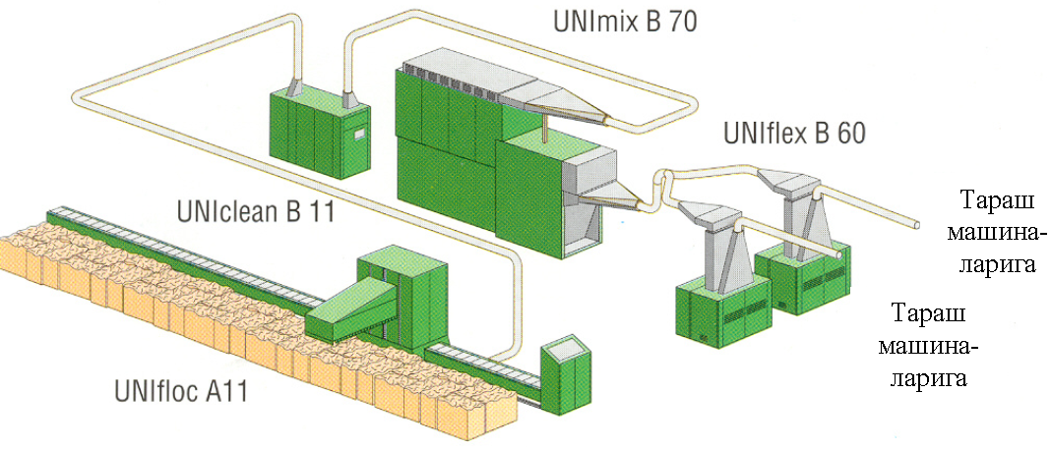

- Avtomatik toy titgich Unifloc A-11
- Dastlabki tozalash mashinasi Uniclean B-11
- Aralashtiruvchi mashina UnimixB-70
- Bir barabanli tozalagich Uniflex B-60

Ushbu agregat universal va samarali hisoblanib turlicha xom ashyolarda, har xil assortimentdagi (halqali, pnevmomexaniq va qayta tarash) iplar tayyorlashda qo‘llanilmoqda. Tozalash mashinalari bir barabanli ishchi organlar bilan jihozlangan bo‘lib, dag‘al nuqsonlar maydalanmasdan ajratilishi ko‘zda tutilgan. «Truetzschler» firmasining titish tozalash agregati «modul» qurilma hisoblanadi va ishlatish maqsadiga ko‘ra quyidagi turlarga ajratilishi mumkin.
- qisqa titish-tozalash agregati
- uzun tolalarni titish-tozalash agregati
- universal titish-tozalash agregati
- kimyoviy tolalarni titish-tozalash agregati
- unumdorligi yuqori titish-tozalash agregati

Qisqa titish tozalash agregati

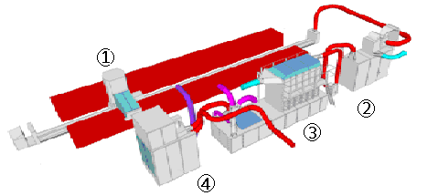
1. Avto toytitgich Blendomat BO-A; 2. Ko‘p funksiyali tozalagich SP-MF;
3. Aralashtiruvchi mashina MXI-6 va Cleanomat CL-C4 tozalagichi;
4. Aerodinamik tozalagich SP-F

Uzun tolalarni titish-tozalash agregati
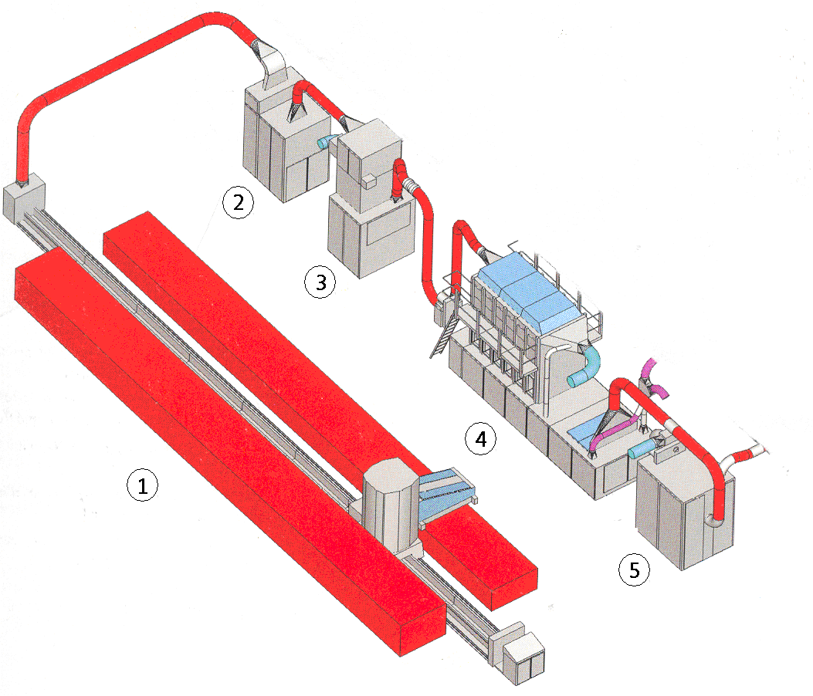
1. Avto toytitgich Blendomat BO-A; 2. Yong‘inni oldini oluvchi metall va boshqa jismlarni ajratuvchi elektron qurilma; 3. Dastlabki tozalagich
CL-P; 4. Aralashtiruvchi mashina MX-I va Cleanomat CL-C1 tozalagichi;
5. Aerodinamik tozalagich SP-F

Universal titish-tozalash agregati
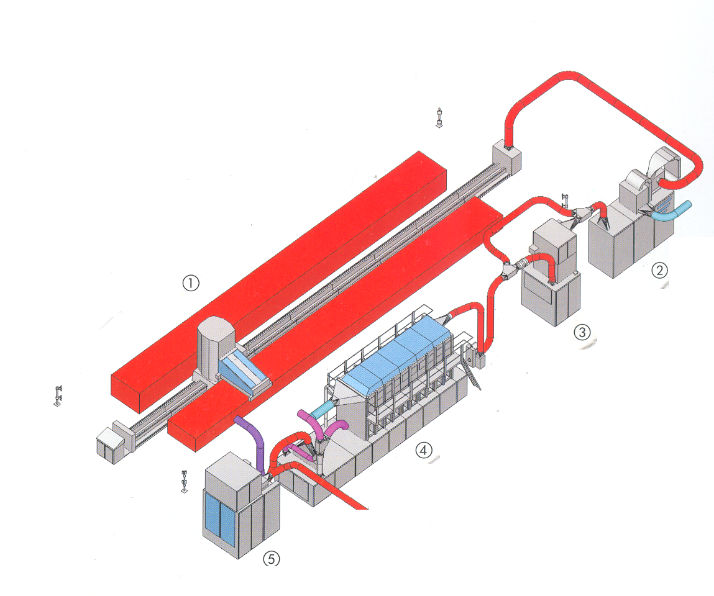
1. Avto toytitgich Blendomat BO-A; 2. Ko‘p funksiyali tozalagich SP-MF;
3. Dastlabki tozalagich CL-P; 4. Aralashtiruvchi mashina MX-1 va Cleanomat CL-C3 tozalagichi; 5. Aerodinamik tozalagich SP-F

Kimyoviy tolalarni titish-tozalash agregati
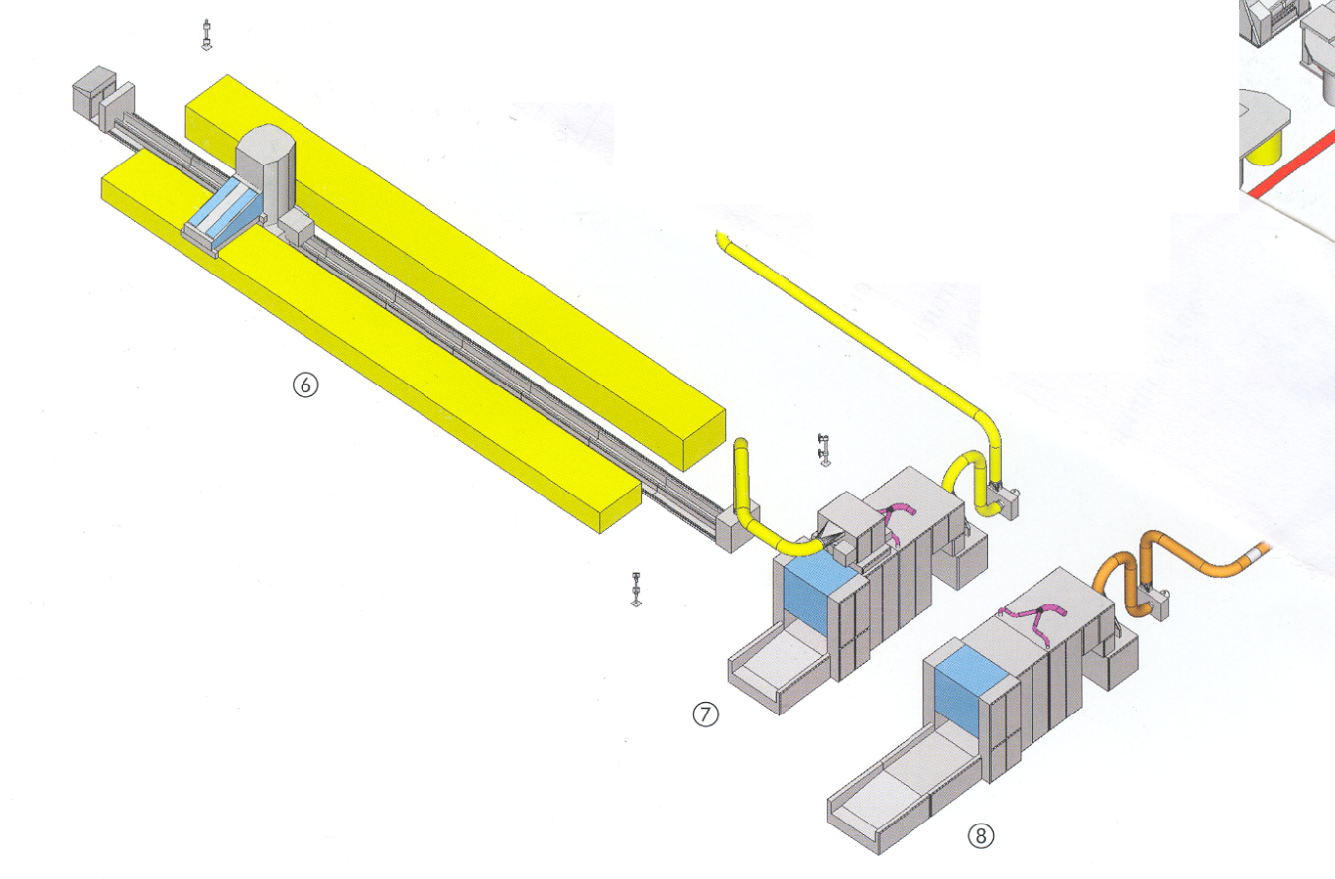
6. Avto toytitgich BO-U; 7. Aralashtiruvchi mashina MX-R;
8. Tituvchi mashina Tuftomat TO-T 1

Unumdorligi yuqori titish-tozalash agregati
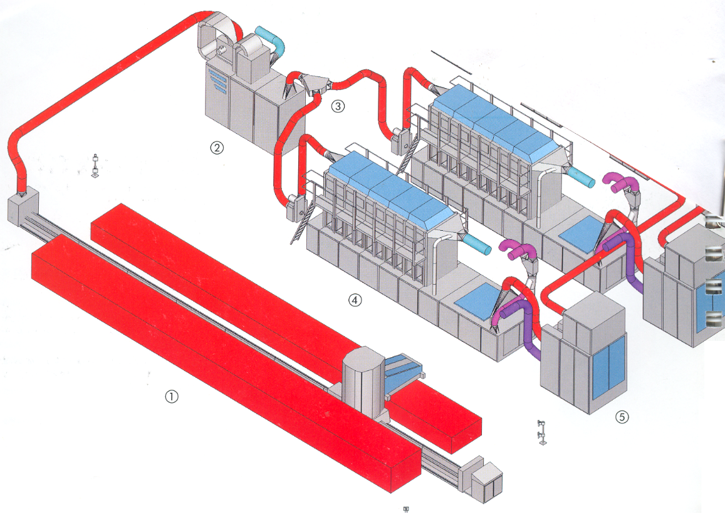
1. Avto toytitgich Blendomat BO-A; 2. Ko‘p funksiyali tozalagich SP-MF;
3. Taqsimlagich BR-2W; 4. Aralashtiruvchi mashina MX-1 va Cleanomat CL-C4 tozalagichi; 5. Aerodinamik tozalagich SP-F

Ushbu agregatlar quyidagi o‘ziga xos jihatlarga ega:
  - Ko‘p funksiyali moslama (detektorlar)o‘rnatilgan og‘ir bo‘lakchalarni va boshqa rangdagi tolalarni aniqlab ajratish, metall jismlarni aniqlab ajratish, yong‘inni cheklash hamda o‘chirish vazifalarini bajaradi;
  - Alohida yoki kombinatsiyada ishlatiluvchi to‘rt xildagi tozalagich ko‘zda tutilgan.
  - ikki barabanli tozalagich CL-P;
  - uzun tolali paxta uchun bir barabanli tozalagich Cleanomat CL-C1;
  - uch barabanli universal tozalagich Cleanomat CL-C3;
  - to‘rt barabanli tozalagich Cleanomat CL-C4;
    - Uch usulda aralashtirish.
  - yuqori unumdorlikdagi universal aralashtirgich MX-U;
  - turli tozalagichlar bilan agregatlashtirishga moslashtirilgan aralashtirgich MX1;
  - bunker usulda ishlaydigan aralashtirgich MX-R.
- To‘rt variantda ta’minlash usuli mavjud.
- Tozalangan mahsulotni tarash mashinalariga uzluksiz uzatuvchi Contifeed sistema ishlatiladi.
O‘zbekiston to‘qimachilik korxonalariada yuqorida keltirilgan titish tozalash agregatlari samarali ishlatilmoqda. Bulardan tashqari «Marzoli» (Italiya), «Balkan» (Turkiya) va «Jingwei» (Xitoy) firmalarining turli tarkibdagi TTAlari ham ishlatilmoqda.
Titish jarayoni
Titish jarayonining maqsadi, tolali mahsulotni tozalashga va aralashtirishga tayyorlashdan iboratdir.
Titish jarayonining mohiyati esa, toylangan tolalarni mayda bo‘lakchalarga ajratib, ularning o‘rtacha og‘irligi va zichligini kamaytirish orqali aralashtirish va nuqsonlardan tozalash uchun qo‘lay imkoniyat yaratishdan iboratdir.

Tolali mahsulotlarni titishning zaruriyligi
Tolali mahsulotlarni titishning zaruriyligini qo‘yidagi sabablar bilan izohlash mumkin:
1. Aralashma komponentlari yaxshi aralashishi uchun kerakli sharoit titish natijasida yaratiladi.
2. Tolali mahsulotni nuqsonlardan tozalash jarayonini amalga oshirishda titish zaruriy shart bo‘lib, mahsulot kichik bo‘lakchalarga ajratilib nuqson bilan tolali massaning ilashish kuchi kamayadi va buning natijasida nuqsonlar mexaniq tarzda ajratib tashlanadi.
3. Tolalarning to‘g‘rilanishi va chigalliklarning tarqalishida mahsulotni ketma-ket titish katta ahamiyatga ega.
4. Tolali mahsulotni mayda bo‘lakchalarga ajratishda titish zarur tadbir hisoblanadi.

Titish usullari
Tolali mahsulotlarni mayda bo‘lakchalarga ajratishda qo‘yidagi titish usullari ishlatiladi:
- chimdib titish;
- takroriy zarbiy kuchlar ta’sirida;
- kuchli havo oqimi ta’sirida;
- kombinatsiyalashgan vositalar ta’siri.

Titish vositalari
Tolali mahsulotni titish igna sirtli, pichoqli va arrali ishchi organlarga ega bo‘lgan mashinalarda amalga oshiriladi.
Igna sirtli mashinalarda titish dastlab qo‘lda, so‘ngra kamera ichidagi ignali panjaralar vositasida bajariladi. Avtotitgichlar esa toyning pastki yoki ustki qismidan qoziqli, pichoqli va arrali diskli ishchi organlar vositasida paxta qatlamining kerakli bo‘lakchasini ajratib olish orqali titishni amalga oshiradi. Paxta tolasining shikastlanmasligi uchun ishchi organlarning shakli, o‘lchami va tezligini to‘g‘ri tanlash katta ahamiyatga ega.

Titish organlari
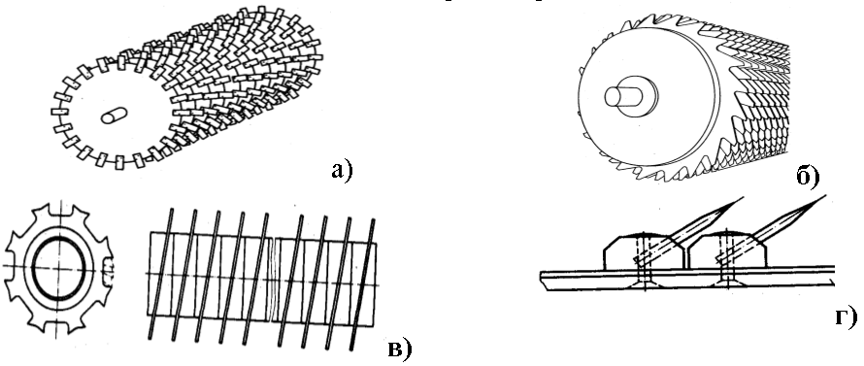
a) pichokli, b) arra tishli, v) shakldor tishli disklar,
g)ignali panjara

Avtotitgichlar
Avtotitgichlarning tuzilishi va ishlashida umumiylik mavjud, «Uniflok», «Blendomat», V12SB avtotitgichlar tituvchi organlari bilan, kompyuter boshqaruv dasturining parametrlari bilan bir-biridan farq qiladi. Ular tolalarga ishlov berish harakati bo‘yicha ham farqlanadi:
- to‘g‘ri chiziq bo‘yicha ilgarilanma - qaytma harakat qiluvchi (A-11, B12SB);
- to‘g‘ri va qiya chiziq bo‘yicha ilgarilanma - qaytma harakat qiluvchi (BO-A);
- aylana bo‘ylab «karusel» tarzida harakat qiluvchi (Jingwei).
Ularning unumdorligi 600-1200 kg/soatgacha, titilgan paxta bo‘lakchasining o‘rtacha og‘irligi 20-50 mg.
Avtotoytitgichlar minora, toy titgich, karetka, pnevmosistema, ustunlar va boshqaruv qismlaridan tashkil topgan. Minorada toytitgichning ko‘tarilish, pasayish, burilish, harakat uzatmasi va tola so‘ruvchi-uzatuvchi potrubkalar joylashgan. Stavkadagi toylar ustida pichoqli baraban ilgarilanma-qaytma harakatlanib, har safar stavka chetiga yetgach, belgilangan masofa 4-8 mm ga pasayadi. Stavkadagi toylar kamida 36 ta, ko‘pi bilan 180 tagacha bo‘lishi mumkin. Birinchi tomondagi toylar ishlatilib bo‘lingach, operator minorani vertikal o‘q bo‘ylab 180⁰ ga buradi va ikkinchi tomondagi toylarini titish boshlanadi.

Avtotitgichlarning umumiy ko‘rinishi

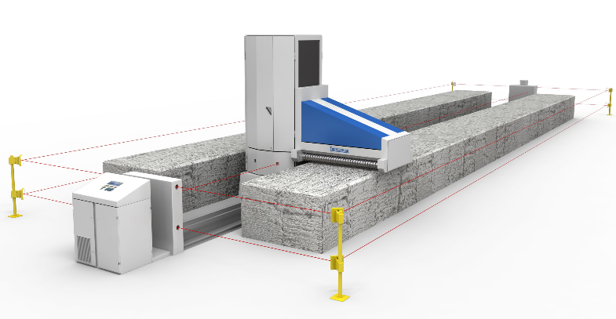
Kamchiligi: ustidan tituvchi barabanlar paxta bo‘lakchalarini pastki qismgacha to‘la tita olmaydi, chunki 10-15 sm qalinlikdagi toy bo‘lagi so‘ruvchi havo ta’sirida tituvchi valiklarga yopishib titish jarayoni buziladi. Shuning uchun qolgan bo‘lakchalar key ingi stavka toylari orasiga joylashtirib titiladi.

Tituvchi va ta’minlovchi mashinalar
Ta’minlovchi mashina komponentlar ulushining bir me’yorda ta’minlanishini nazorat qilish imkoniyatiga ega. Mashinaning texnologik parametrlari kompyuter dasturlari asosida boshqariladi.
Qo‘yidagi ta’minlovchi mashinalar mavjud:
BO-R - qaytim tolalar uchun;
BO-S - kimyoviy tolalar uchun;
BO-U - universalta’minlashuchun.

Ta’minlagich-aralashtirgich
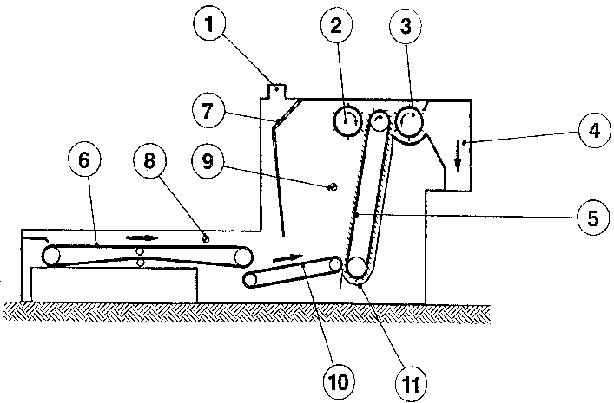
1-chang havoni so‘rish quviri, 2-tituvchi baraban, 3-ajratuvchi baraban, 4-titilgan paxtani keyingi mashinaga uzatish quviri, 5-ignali panjara, 6-uzatuvchi transporter, 7-perfopanjara 8,9-fotoelement, 10-ta’minlovchi transparter, 11-ignali panjara tagligi.

Asosiy titish ignali va ta’minlovchi panjara o‘rtasida amalga oshadi. Ta’minlagichlardan o‘tkazilgan paxta bo‘lakchalarining o‘rtacha og‘irligi, ya’ni titish darajasi m=0,5÷1 grammni, mashinaning unumdorligi esa A_{n}=100÷120 kg/soatni tashkil etadi.
Unumdorlikka va bo‘lakchaning o‘rtacha massasiga, kameraning to‘lganlik darajasi, ignali panjara va tekislovchi panjara tezligi va ular o‘rtasidagi razvodka ta’sir etadi. Ignali panjara tezligi oshishi bilan unumdorlik ortadi. Razvodkaning ortishi bilan unumdorlik ko‘payadi, lekin titilganlik darajasi pasayadi.
Kameraning paxta bilan to‘lishi 2/3 nisbatda bo‘lishi tavsiya etiladi.

Titilganlik darajasi va unga ta’sir etuvchi omillar
Titilganlik darajasi qo‘yidagi parametrlar bilan baholanadi:
- bitta paxta bo‘lakchasi massasining o‘rtacha miqdori;
- titilgan tolali mahsulotning zichligi (titishdan oldin va titishdan keyin);
Titilganlik darajasi deganda bitta paxta bo‘lakchasiga yoki bitta tolaga ta’sir etuvchi kuchni tushinish mumkin.
Titilgan va aralashtirilgan tolali mahsulot tozalash jarayonidan o‘tkaziladi. Tozalash ikkita operatsiyadan iborat:
- tolalar va nuqsonlar orasidagi bog‘lamni buzish;
- nuqsonlarni tola (tolalar) dan ajratish.
Paxta tolasini tozalash paytida titish ham sodir bo‘ladi. Natijada mahsulot maydaroq bo‘lakchalarga bo‘linadi va nuqsonlar ochilib qolganligi tufayli ular to‘la ajratiladi.
Titish va tozalash jarayonlari ko‘pincha bir vaqtda sodir bo‘layotganday kuzatilsa-da, ular alohida-alohida jarayonlar sifatida amalga oshadi. Bo‘lakcha oldin titiladi so‘ngra tozalanadi. Oldin tozalanib keyin titilmaydi. Aynan shuning uchun ham titish va tozalashni ajratib alohida o‘rganish tavsiya etiladi.

Tozalash jarayonining maqsadi va mohiyati

Tozalash jarayonining maqsadi - tolali aralashma tarkibidan yumshoq va qattiq nuqsonlarni ajratib, tolalarni tarashga tayyorlashdan iboratdir.
Tozalash jarayonining mohiyati - tola bo‘lakchalarini zarbiy ta’sirlar natijasida yanada mayda bo‘lakchalarga ajratib, nuqson bilan tolani ilashish kuchini kamaytirish orqali nuqsonlarni oson ajralishini ta’minlashdan iboratdir.

Tozalash usullari
Tolali aralashmalarni tozalashda mexaniq, aerodinamik va elektropnevmomexaniq usullar samarali ishlatilmoqda.
Mexaniq tozalash usulida erkin va qisilgan holatda harakatlanayotgan tolalar mahsulot ishchi organlarning zarbiy ta’sirida mayda bo‘lakchalarga ajratilib tozalanadi.
Aerodinamik tozalash usulida havo oqimi yo‘nalishidagi tolalarning harakat trayektoriyasini keskin o‘zgartirish orqali ularning tarkibidan nuqsonlarni inersiya kuchlari ta’sirida ajralishi amalga oshiriladi.
Elektropnevmomexaniq tozalash usulida harakatdagi tola bo‘lakchalari ko‘ndalang kesimlarida elektr zaryadlarining ta’siri natijasida nuqsonlarning ajralishi sodir bo‘ladi.

Tozalash organlari va moslamalari
Yigirish korxonalarida dastlabki tozalash, asosiy tozalash, va aerodinamik tozalash mashinalari ishlatilmoqda. Ushbu mashinalar chimdib tozalash, zarbiy tozalash va aerodinamik tozalash organlari yoki moslamalari bilan jihozlangan. Zarbiy tozalash pichoqlar, qoziqlar, hivichlar va arra tishli disklar bilan jihozlangan bir barabanli, ikki barabanli va olti barabanli tozalagichlarda amalga oshiriladi.
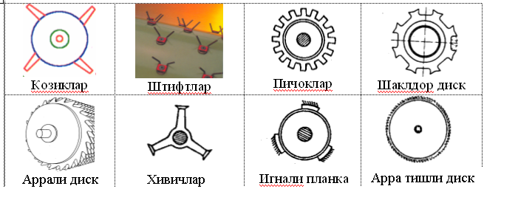
Zarbiy tozalash mashinalarining ishchi organlari disklardan iborat bo‘lib, ularga pichoqlar mahkamlanadi. Pichoqlarning profili to‘g‘ri to‘rtburchakli, shakldor hamda bir yoki ikki tamonlama bo‘lishi mumkin. Bunday ishchi organlar pichoqli baraban deb ataladi, ular gorizontal titgich, qiya tozalagich kabi mashinalarda ishlatiladi.
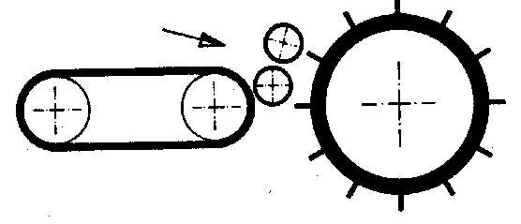
Gorizontal ta’minotli bir barabanli tozalagich sxemasi.

Tozalashda qatlamning bir myo’rda uzatilishi muhim ahamiyatga ega. Tolali qatlam gorizontal, vertikal va qiya holatda ta’minlovchi juftlar tomonidan tozalash organiga uzatiladi. Tozalash mashinalarida bunkerli ta’minlash usuli ham qo‘lanilmoqda.
Pichoqli qoziqli, shtiftli, egilgan tishli barabanlar bilan jihozlangan tozalagichlar mahsulotni erkin xolatda tozalashda ko‘proq qo‘llaniladi. Ular bir-biridan barabanlar soni, mahsulot yo‘nalishi hamda barabanlarning o‘rnatilishi (qiya, gorizontal, vertikal) bilan farqlanadi.
Tolali mahsulotni yirik iflosliklardan erkin xolatda tozalashda baraban ostiga ajratuvchi pichoqlar, har xil shakldagi kolosniklar, perfosirtlar o‘rnatiladi.
Kolosniklar uch qirrali, egilgan va to‘g‘ri plastinkali tuzilishlarga ega. Uch qirrali kolosniklardan ko‘p holatlarda yaxlit panjaralar tashkil etiladi va bu holatda alohida kolosniklarni o‘z o‘qiga nisbatan burish orqali kolosniklar va ishchi organlar o‘rtasidagi razvodka o‘zgartirilib kerakli tozalash samaradorligiga erishiladi.

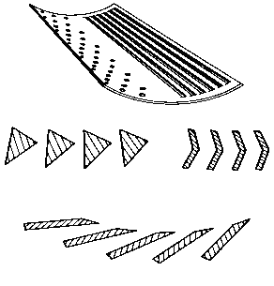  a) | 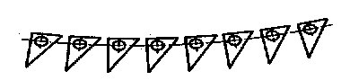  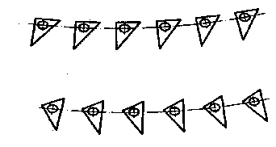  b)
Kolosniklar a), ularning o‘rnatilishi b) .
Kolosnikli panjaralarni ishlatishning quyidagi kamchiliklari mavjud:
  - Yigirishga yaroqli tolalar nuqsonlar bilan birgalikda chiqindilar kamerasiga o‘tib ketadi.
  - Chiqindilar kamerasidagi yengil nuqsonlar havo oqimining ta’sirida kolosniklar orasidan surilib tolali aralashmaga qaytadan qo‘shilishi sodir etiladi.
Ushbu kamchiliklarni bartaraf etish maqsadida tozalash mashinalarida quyida keltirilgan moslamalar ishlatilmoqda.
Tozalash moslamalari
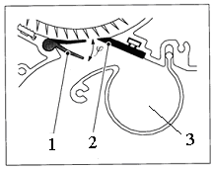 | 1- yo‘naltiruvchi  parrak  2- uruvchi pichoq  3- so‘ruvchi qurilma | 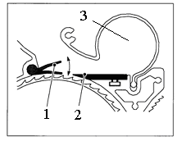

Tozalash samaradorligi
Tolali mahsulotdan ajratilgan iflosliklarning foizlardagi miqdoriga tozalash samaradorligi deyiladi, unga baraban tezligi, pichoqlar bilan baraban va kolosniklar orasidagi razvodka kattaligi ta’sir ko‘rsatadi. Baraban tezligining oshishi bilan tola bo‘lakchalariga ko‘rsatiladigan zarb ta’siri ko‘payadi va tola bilan nuqsonlarlarni bog‘lab turuvchi kuchni yengish osonlashadi.
Pichoqlar va kolosniklar orasidagi razvodkaning kamayishi bilan bo‘lakchalarning maydaroq bo‘lishini ta’minlashga erishiladi. Natijada nuqsonlar ajralishi yengillashib tozalash samaradorligi ham ortadi. Kolosniklar orasidagi razvodka kattalashsa ham tozalash samaradorligi ortadi, chunki kattaroq tirqishdan iflosliklar va nuqsonlarning o‘tishi yengillashadi.
Kolosniklar orasidagi razvodka tolalar turiga, ifloslik darajasiga qarab yopiq, yarim ochiq va to‘la ochiq holatda o‘rnatiladi. Yopiq holat kimyoviy tolalar va toza tolalar uchun qo‘llanilsa, yarim ochiq va to‘la ochiq holatlar paxta tolasining ifloslik darajasiga qarab qo‘llaniladi.
Bitta mashina uchun tolali maxsulotni tozalash samaradorligi quyidagi formula bilan aniqlanadi.
R=S_{ch}/S_{t} •100 [%].
S_{ch} – 1 tonna aralashmaga ishlov berilganda ajralgan chiqindilar tarkibida mavjud qattiq iflosliklar va xas cho‘plar, kg.
S_{t} -1 tonna aralashma tarkibidagi qattiqiflosliklar va xas cho‘plar, kg.
Titish-tozalash agregati uchun tolali maxsulotni tozalash samaradorligi quyidagi formula bilan aniqlanadi.
S_{ch1}, S_{ch2}, ... S_{chn}- alohida mashinalarning chiqindilari tarkibidagi qattiq ifloslik va xas cho‘plar, (kg) (1tonna aralashmaga ishlov berilganda).
Tozalash mashinalarining turlari
Yigirish korxonalarida qo‘llanilayotgan tozalash mashinalarini shartli ravishda uch turga ajratish mumkin: Dastlabki, asosiy va aerodinamik tozalash mashinalari. Titib tozalash agregatlarida tozalash mashinalarining yuqoridagi tartibda ishlatilishi tolalarning shikastlanishi kamayishiga va mahsulot sifati oshishiga xizmat qilmoqda.
Dastlabki tozalash mashinalariga qiya tozalash mashinalari, bir va ikki barabanli tozalash mashinalari misol bo‘la oladi. Ushbu mashinalarda qozikli, pichoqli, shtiftli garnituralar ishlatiladi. Tolali mahsulotni tozalash asosan erkin holatda amalga oshiriladi.
To‘qimachilik korxonalarida Uniclean B11 (Rieter), MAXI-FLO, CL-P, SP-MF (Trutzschler) dastlabki tozalash mashinalari samarali ishlatilmoqda.

Uniclean B11 bir barabanli tozalash mashinasi
Tola gorizantal yo‘nalishda ta’minlanib ikki-uch o‘ramli vintsimon troyektoriyada harakatlanib, tozalash masofasi uzaytirilganligi tufayli samarali tozalanadi. Qoziqli barabanning takroriy zarbiy ta’sirlari ostida tolalar titilib tozalanadi. Tolaning ta’minlanishi va chiqishi barabanga nisbatan o‘q bo‘ylab yoki ko‘ndalang yo‘nalgan bo‘lishi mumkin.
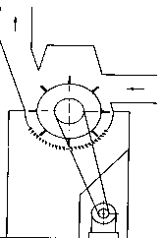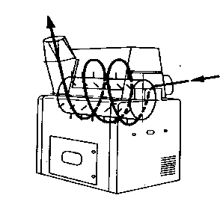
a)b)
Bir barabanli qoziqli tozalagich
a) - kolosniklarning o‘rnatilishi; b) - tolaning tozalashdagi harakat troyektoriyasi.

Barabanlar sirtidagi qoziqlarning zichligi har xil bo‘ladi. Tolalarning ifloslik darajasiga qarab qoziqlar siyrak yoki zich holatda o‘rnatiladi.
Asosiy tozalash mashinalari
Asosiy tozalash mashinalarida qisilgan yoki erkin holatda harakatlanayotgan tolalar takroriy zarbiy kuchlar ta’sirida jadal titilib samarali tozalanadi.Asosiy tozalash mashinalari bir, ikki, uch va to‘rt barabanli bo‘lib, ular ignali va arra tishli garnituralar bilan jihozlangan. Tola shikastlanmasligi uchun barabanlar tezligi 15 % oshirilib, dastlab yirik va siyrak ignalar so‘ngra o‘rtacha zichlikdagi va oxirida esa mayda zich arra tishli garnituralar qo‘llaniladi. Titilish darajasi bu mashinalarda 0,1 mg ni tashkil kiladi.
Asosiy tozalash mashinalarida tolalarning bir ishchi organdan ikkinchisiga shikastlanmasdan o‘tishini ta’minlash maqsadida garnituralarning kiyalik burchagi birinchisidan oxirgisiga qarab kamaytirilgan.

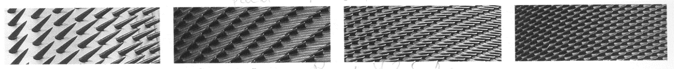
Asosiy tozalagichlarning ishlashi chimdib titishga, ya’ni ishchi organlarida qisilgan (ushlab turilgan) tola tutamiga ignali yoki arra tishli sirt bilan ta’sir ko‘rsatishga asoslangan.
Asosiy tozalash mashinalariga UNIflex B60 (Rieter), CL-C 1, CL-C 3, CL-C 4 Sleanomat sistemasi (Trutzschler), V 37, V 38 (Marzoli) modellari misol bo‘la oladi.

CL-C 3 modelidagi uch barabanli tozalagich
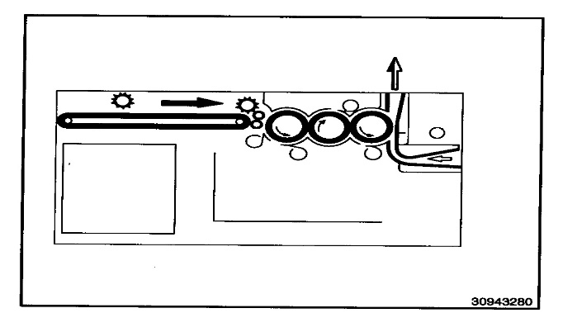
Mazkur tozalagichda ignali, arratishli organlar birga qo‘llanilgan bo‘lib, tozalash tizimi qisqaligi bilan ajralib turadi. Ushbu mashina kalta va o‘rta tolali paxtani tozalashda samarali ishlatilmoqda. SLYeANOMAT sistemasidagi tozalagichlarni mahsulot bilan ta’minlashda ta’minlovchi aralashtiruvchi, bunkerli qurilma, tituvchi tozalovchi va aralashtiruvchi mashinalar ishlatilishi mumkin. Tozalagichda texnologik jarayon quyidagicha amalga oshadi.
Transportyor ustiga to‘shalgan tola bo‘lakchalaridan bir tekis qalinlikka ega bo‘lgan qatlam ezuvchi valik yordamida hosil qilinadi. Zichlangan tolali qatlam ezuvchi valik va ta’minlovchi silindrlar yordamida birinchi qabul barabaniga uzatiladi. Uning sirti ignali bo‘lib, unda dastlabki tarash (tozalash) amalga oshadi. Uning sirtidan tolalar soat strelkasi bo‘yicha aylanuvchi ikkinchi tozalovchi qabul barabaniga o‘tadi. Bu barabanning sirti arra tishli garnitura bilan qoplangan. Uchinchi barabandan chiqayotgan tola bo‘lakchalari 80% gacha alohida tolalarga ajratilganligi tufayli havo oqimi yordamida osongina garnitura tishlaridan ajratib olinadi. Birinchi va uchinchi baraban ostiga, ikkinchi barabanning ustiga tozalovchi moslama o‘rnatilgan bo‘lib, u uruvchi pichoq, yo‘naltiruvchi parrak va so‘ruvchi qurilmadan iborat. Ushbu moslama titilgan va maydalangan tola bo‘lakchalaridan nuqsonlarni ajralishiga xizmat qiladi.

Aerodinamik tozalagichlar
Aerodinamik tozalagichlarning vazifasi tolani chang va kalta tolalardan tozalashdan iborat. Aerodinamik tozalagichlarning ishlash prinsipi ikki xil bo‘lib, ularning birinchisi metall parchalari va boshqa og‘ir jismlar inersiya kuchi tola inersiyasidan farqlanishiga, ikkinchisi esa perfosirtlarning ikki tomonida havo bosimining farqlanishiga asoslangan. Aerodinamik tozalagichlar bunkerli yoki quvurli ko‘rinishda bo‘lishi mumkin.
Dunyo mamlakatlarining to‘qimachilik korxonalarida Sekuromat, Seporamat, Dustex, LT, LTB va ASTA, SP-MF, SP-F kabi aerodinamik tozalagichlar paxta tolasini tozalashda samarali ishlatilmoqda.
Aerodinamik tozalagichlar bir biridan konstruksiyasi va ishlashi bilan farq qiladi. «Tryuchler» firmasining DUSTEX DX tozalagichida texnologik jarayon quyidagicha amalga oshiriladi.
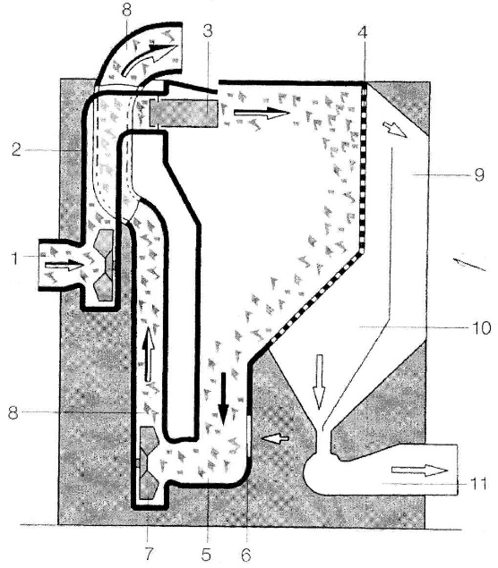 | DUSTEX DX rusumli changsizlantiruvchi mashinaning texnologik sxemasi.  1-potrubka, 2-pnevmoo‘tkazgich, 3-yunaltirgich, 4-perfosirt, 5-kamera tubi, 6-to‘rli teshik, 7-ventilyator, 8-pnevmoo‘tkazgich, 9-chang kamerasi, 10-chiqindi kamerasi, 11- potrubka.
Tolali bo‘lakchalar so‘ruvchi ventilyator 1 yordamida pnevmoo‘tkazgich 2 dan o‘tib, tolalarni bir me’yorda tarqatib beruvchi moslama - zaslonka 3 orqali to‘rli sirt 4 ga urilib, tezligini yo‘qotib pastga tusha boshlaydi. Bunkerning quyi qismi 5 da joylashgan to‘rli teshik 6 dan havoni so‘rib oluvchi ventilyator 7 tolalarni pnevmoo‘tkazgich 8 ga uzatadi. Ajralgan chang va kalta tolalar perfosirt 4 teshiklaridan o‘tib chang kamera 9 ga, kalta tolalar esa kamera 10 ga tushib, pnevmoo‘tkazgich 11 da haydovchi ventilyator yordamida filtr kamerasiga yuboriladi. Changsizlantirilgan tolalar tutami ventilyator 7 orqali keyingi mashinaga uzatiladi.
Mashinaning ishlashi kompyuter yordamida boshqariladi.

